Agrupamento de Escolas da Zona Urbana da Figueira da Foz
Escola Básica de Gala
(Centro Escolar S. Pedro)

A Biodiversidade da minha Terra

A Escola Básica de Gala fica situada a sul do rio Mondego e da Cidade da Figueira da Foz, integrada numa zona extremamente rica em termos de Biodiversidade.
Ficamos perto da foz do Rio Mondego, temos várias praias frequentada por muitos banhistas na altura de verão e o maravilhoso Estuário do rio Mondego onde a diversidade em relação à fauna e à flora abundam.
O Estuário do rio Mondego constitui um dos principais centros salineiros em Portugal e é também um dos melhores locais de observação de aves.
“O local de maior interesse ornitológico é a ilha da Morraceira que fica muito perto da nossa escola. Esta ilha fica no meio do Estuário e aqui abundam os sapais e as salinas, muitas delas ainda em atividade. Temos acesso a esta ilha a partir da ponte sobre o rio Mondego, que dá a uma estreita estrada asfaltada, a partir da qual derivam alguns caminhos de terra.
Entre as aves de maior porte que frequentam este local destacam-se os flamingos,
as garças-brancas-pequenas e as garças-reais. Contudo, são as limícolas que mais contribuem para a riqueza ornitológica deste local, particularmente durante os períodos de passagem migratória. Estas aves frequentam o estuário durante a maré-baixa e refugiam-se nas salinas quando a maré sobe. Na época de nidificação a diversidade é mais reduzida, destacando-se o pernilongo e o borrelho-de-coleira-interrompida”.
Como dissemos anteriormente, no lado sul do rio situa-se a Vila de S. Pedro, onde fica localizada a nossa Escola, Escola Básica de Gala, logo à entrada da Vila. “A partir daqui é possível obter boas vistas sobre o estuário. Uma visita na maré-baixa permitirá observar grandes números de aves aquáticas, particularmente gaivotas, que aqui se concentram em bandos de dimensão considerável. Outras espécies que aqui ocorrem incluem a garça-branca-pequena, o borrelho-grande-de-coleira e o borrelho-de-coleira-interrompida.
Nas zonas envolventes podemos observar, por vezes, bandos de estorninhos-pretos, aos quais se associa, no Inverno, o estorninho-malhado.
Por aqui também passa a rola-do-mar”.
E muito mais poderíamos dizer sobre este estuário, mas fiquemos por aqui.

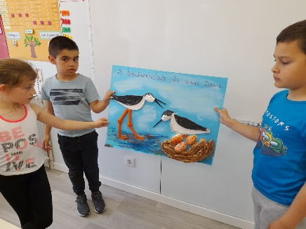
Pesquisa coletiva feita na página avesdeportugal.inf
Turma do 2º A – EB de Gala

